



**陕西·西北农林科技大学**

**“没有酷炫名字”团队**

**目录**

一、产品概述 1

1.1 产品背景 1

1.2 产品简述 1

二、产品定位 2

2.1 目标用户 2

2.2 应用场景 2

2.3 解决问题 3

2.4 创新优势 3

2.5 产品意义 4

三、产品介绍 4

3.1 功能模块 4

3.2 UI交互展示 8

四、技术开发 14

4.1 总体系统架构 14

4.2 前端技术开发 15

4.3 后端技术开发 16

4.4 系统技术亮点 24

4.5 系统技术难点 24

五、产品测试 28

5.1 接口测试 28

5.2 功能测试及检查 30

六、迭代展望 32

七、团队介绍 32

一、产品概述

1.1 产品背景

**1 基于地理位置记录分享类个人APP的市场空缺**

微信、QQ、微博等社交类APP广为应用，主要为用户提供了公开的虚拟网络以存储心情并进行社交，但是对于个人的隐私记忆需求，却无法做到更好地满足。同时，通过基于地图的视觉媒介将生活、旅行记录功能实时联系在一起，这种另寻角度的产品也十分少见。

**2 记录生活方式的兴起**

随着自媒体行业的高速发展和人们生活的网络化趋势，Vlog、短视频、相片集等多种生活分享方式相继出现，大家不再满足于传统单一的记录方式，有了更丰富更特别的输出欲望和需求。

**3 可视化个人定制的热势**

各个软件的年度总结报告近几年炙手可热，不同公司各自创新、设计了每个用户定制版的个人总结报告，从网易云音乐的动态链接分享开始走热。我们的产品也主打特色且精美的可视化分享功能，以创造更好的视觉体验。

1.2 产品简述

“你的故事，藏在你走过的路里，也藏在我们为你绘制的专属地图中。

蓝色潮汐，陪你走过海蓝色生活里的朝朝暮暮，让记忆在你的脚下可以寻觅。”

本小程序名为“蓝色潮汐”，用户可以使用该产品在当前位置进行打卡，发表自己的实时心情和想法，同时可查看到以往去过城市的分类记录内容、城市个数、打卡总数、春夏秋冬及多个节假日的特殊统计等实时更新的信息，并能将其以精美的海报链接和直观的热力地图方式进行个性化分享。

二、产品定位

2.1 目标用户

本小程序主要适用人群具有以下特征：

热爱生活，热爱旅行，热爱记录，追求高品质的生活方式，热衷分享，乐于输出，爱交友等。

2.2 应用场景

**场景一**：当你旅行去到一个新的城市（又或是下班回到居住很久的小区），迎面吹来晚风，你突然非常想抒发此刻尚未整理好的思绪。

打开“蓝色潮汐”小程序，选择你的位置，让我们为你封存那一瞬间的场景，人物、地点、时间和感受，带给你比备忘录更智能、比微博更隐私方便的绝佳体验。

**场景二**：当你回想过去的时候，你开始检索自己的记忆。你想知道有哪些对你而言特殊的城市，它们到底为何特殊，那时的你又有着怎样特殊的心境。

打开“蓝色潮汐”小程序，我们为你统计了你留下印记的所有城市和纸条内容，最常去的、打卡次数最多的，这些数字记忆你都可拥有。

**场景三**：当你结交了一个新的朋友，你迫不及待地想告诉他/她你的故事、你的经历和你走过的路。

打开“蓝色潮汐”小程序，我们为你准备了特殊的可视化地理总结，你的故事不止在字里行间、在数字里展露无遗，更在直接的热力分布地图中愈添光彩。

**场景四**：当你国庆节与朋友去了趟北京，你希望将与朋友的旅程和与去年与父母同去北京的旅程区分记录与查看。

打开“蓝色潮汐”小程序，将与父母同行的旅程在色卡上标记为红色，与朋友共度的时光标记为橙色，这时便可在地图主页上一键筛选。标记色卡还能用于区分心情、年份等你能想到的场景。

**场景五**：当你想找回去年迎接新年那天的憧憬心情...

**场景六**：当你忘记了曾在哪个城市和朋友一同挥舞着红旗欢庆祖国母亲的生日...

......

点击“蓝色潮汐”，我们都可以帮你轻而易举地做到。

2.3 解决问题

**1 生活、旅行记录类APP功能过于复杂化**

现有的应用中，旅行类APP主打的攻略、行程安排等功能综合、复杂，且尚未提供其专属的旅行记录和发布功能；同时如备忘录等记录类APP又过于单一，仅能根据时间查看数据，扩展功能很少，界面上是根据功能而定的极简风。

而我们的产品基于微信提供的小程序平台，刚好拥有了不复杂却丰富的功能，针对用户的需求，提供了一种可定制的个性化记录、查询和分享服务，便利有度不冗余，界面美观，高度契合小程序服务理念。

**2 个人隐私类心情没有很好的输出口，与其他虚拟公开信息混为一谈**

当用户想要在网络上发布一些自我心情时，只能选择可见范围为自己并且此类信息会与其他心情混合存取，不够方便且需求被打乱。现没有单纯的个人APP，能够提供此类服务并具有很精美的页面设计和完善的扩展功能。

2.4 创新优势

**1 将地图工具赋予情感功能，促进人们记忆的空间化**

基于地理位置的打卡记录是本小程序的主要亮点，通过地图的显示方式进行数据的存储，让人们的记忆不再只是单一的时间维度，通过地理空间也可查看到统计的数据，情感记录更加立体多面，贴近真实的内心。

**2 生活、旅行故事都可进行多种精美的动态分享**

使用网易云音乐可以分享你的音乐喜好；使用哔哩哔哩可以分享你的观影日常；使用我们的小程序可以分享你的旅行足迹甚至你的生活故事。我们做到用户能够随手使用、源于生活，展示更加丰富的人生。分享方式有海报、词条、热力地图等多种方式，都是经过精心设计，有一定的观赏价值。

**3 多维深层的数据分析 多元准确的数据统计**

对每位用户的累计打卡次数、走过的城市个数等总括类需求把握到位，做到实时更新，数据高度透明化、可视化，让用户更加直观地对自己的数据有清晰的认识，十分便利，有市场。

对每位用户的数据进行时间、地理双维度的保存与整理，实现快速查找，直观展现；对用户打卡总数、省份总数进行统计，数据的分类清晰、覆盖全面；将数据进行统计与用户间的数据对比，使应用功能更加全面，用户体验更佳；对四季与六个节假日数据进行单独处理，填补市场空白。

**4 基于推荐算法的用户匹配**

“蓝色潮汐”对所有用户的旅行足迹全数据进行保存与整理，通过欧几里得距离与皮尔逊相关系数实现用户匹配算法，计算用户之间的匹配度，按降序排列显示四位匹配用户，并采取单向关注的方式保护用户的隐私，提高了产品的功能完整性与趣味性。

2.5 产品意义

“蓝色潮汐”在诺大的网络世界里为用户准备了一片只属于他们自己的净土，决定记录什么心情、想要查看什么内容、选择什么样的界面从而分享什么样的数据，“蓝色潮汐”保护他们的隐私，给予他们最好的需求反馈。

让记忆更加立体，让生活充满诗意。

三、产品介绍

3.1 功能模块

“蓝色潮汐”整体划分为三个功能模块：打卡发布、我的数据、分享数据。功能结构总图如下图所示：

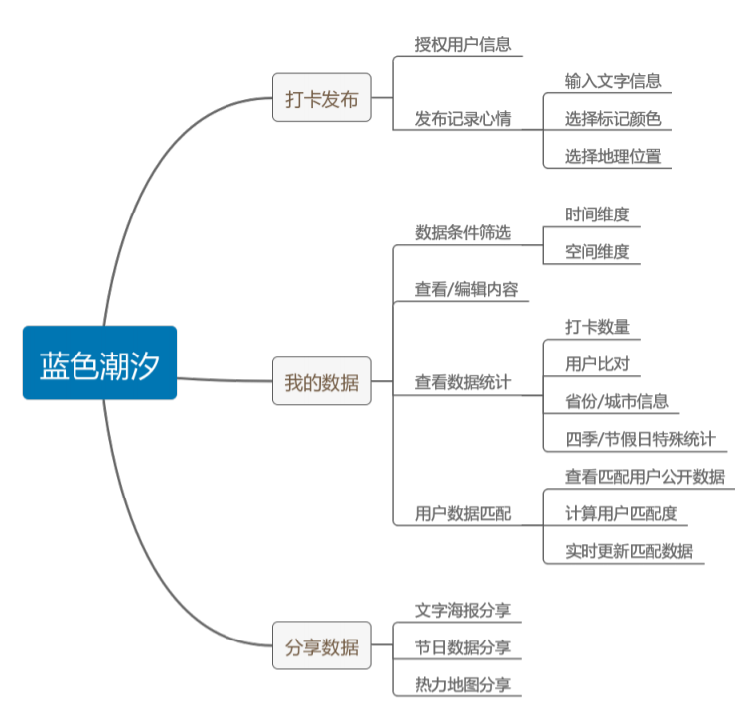

图3-1 功能结构总图

**1 打卡发布功能**

* 授权用户信息：用户授权获取实时定位。新用户进入时显示设置的默认定位信息，当用户点击功能键使用小程序功能时，使用询问方式引导用户开启定位权限，若拒绝开启权限，将无法使用功能，用户再次点击功能键时将再次引导用户开启定位权限。具体流程图如下图所示：

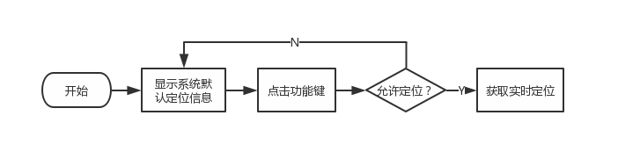

图3-2 授权用户信息流程图

* 发布记录心情： 用户发布实时地理位置打卡。
  + 输入文字信息：用户打卡时输入文字信息。文字内容为空时将引导用户进行输入，标记颜色默认为红色，填写、选择完毕后点击发布，页面跳转至主页地图，地图标尺自适应显示用户打卡的所有标记。
  + 选择标记颜色：用户打卡时选择该条记录的标记颜色。共有红色、橙色、黄色、绿色、蓝色、紫色六种标记颜色可供选择，用户未选时默认为红色。该部分的标记选择与用户打卡记录列表、主页地图部分标记颜色联动。
  + 选择地理位置：用户打卡时选择该条记录的地理位置。小程序将获取用户实时地理位置，列出用户1km以内的所有位置点供用户选择。

**2 查看数据功能**

* 数据条件筛选：实现用户打卡数据按时间（月份）、空间（省份）维度筛选。用户数据页的筛选条件仅显示用户已有数据的部分，如，用户仅有8月份在西安打卡的数据，则筛选条件仅有8月（时间）、陕西（空间）。
* 查看/编辑内容：用户可查看历史打卡记录中的具体文字内容以及修改该条记录的标记颜色。此处的标记颜色修改后与用户打卡记录列表、主页地图部分标记颜色联动。
* 分析用户数据：实现用户打卡的历史数据统计与分析功能。统计数据包括总打卡次数、按年份统计的打卡次数、打卡省份、打卡城市、打卡时间段，其中打卡时间段主要统计四季、中国法定节假日共计11个时间段；数据分析针对所有用户的打卡城市总数进行分析、排名。
* 查看数据统计：实现用户历史数据多维度展示功能。用户可通过主页地图标记、文字海报、节日专属统计和热力地图四种方式进行数据查看。其中，主页地图按用户打卡时的地理位置显示用户的打卡信息，点击图标可查看用户该次打卡时记录的内容；文字海报按年份显示用户的打卡次数、城市以及在四季时间段内打卡过的城市；节日专属将用户在中国法定节假日打卡过的城市按七大节假日分别显示；热力地图将用户的历史打卡信息按各个省的打卡次数高低通过地图热势的形式呈现给用户。
  + 打卡数量：用户可通过文字海报查看以年份统计的总打卡次数。
  + 用户比对：用户可通过热力地图查看与其他用户总打卡数的比对信息。
  1. 省份/城市信息：用户可查看省份、城市维度上的打卡数据分析。可通过数据页查看总打卡城市数据；可通过文字海报查看以年份统计的打卡城市数据以及打卡最多的城市数据；可通过热力地图查看总打卡省份、城市数据以及选中省份的总打卡次数和打卡该省城市数据。
  2. 春夏秋冬节假日特殊统计：用户可查看春夏秋冬以及节假日的城市统计数据。通过文字海报查看以年份统计的四季打卡城市数据；通过节日专属查看以年份统计的中国法定节假日打卡城市数据。
* 用户数据匹配：实现对所有用户的打卡数据进行保存与整理，通过欧几里得距离与皮尔逊相关系数实现用户匹配算法，计算用户之间的匹配度，按降序排列显示四位匹配用户，可查看匹配用户实时的公开数据，并采取单向关注的方式保护用户的隐私，提高了产品的功能完整性与趣味性。

**3 分享数据功能**

* 文字海报分享：实现文字海报分享功能。用户可通过点击年份选择显示与分享哪一年的数据，该种分享方式包含的用户数据有：打卡总次数、打卡的总城市数、打卡数最多的城市、春夏秋冬打卡过的城市（若打卡多个城市，取时间最近的城市）。
* 节日数据分享：实现节日数据分享功能。该种分享方式包括的用户数据有元旦、春节、清明、劳动、端午、中秋、国庆节七个中国法定节假日打卡过的城市。若某一节日打卡多个城市，按优先级选取（优先级说明在技术难点部分）。
* 热力地图分享：实现热力地图分享功能。该种分享方式包括的用户数据有打卡过的省份数、城市数、打卡次数超过数据库中用户的百分比、选中省份的累计打卡数以及打卡城市。

3.2 UI交互展示

本小程序共有 12 个主要页面，将通过功能分区进行UI展示：

**1 首页**

主页地图主要交互展示如下图所示：

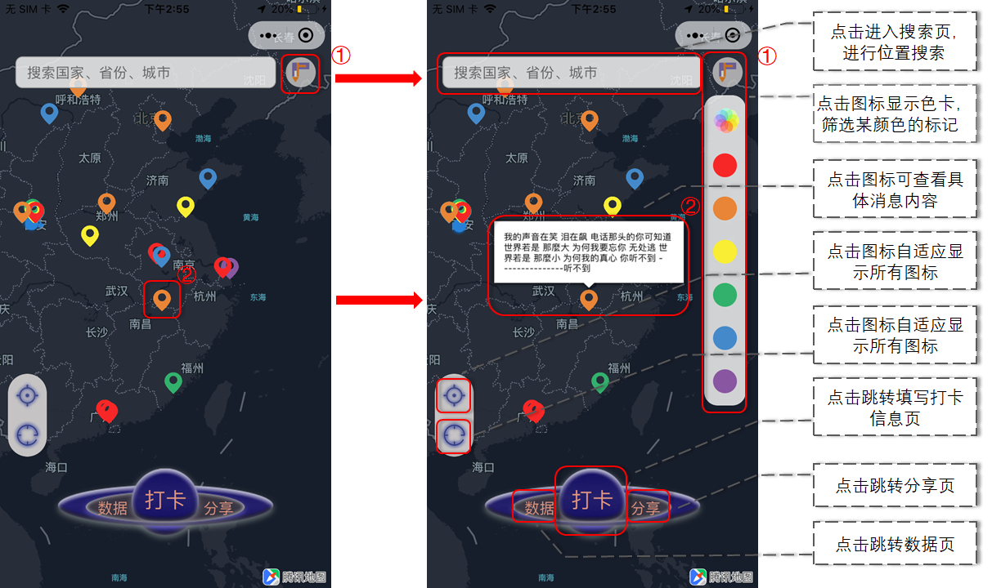

图3-3 主页地图交互展示

主页位置搜索框交互展示如下图所示：

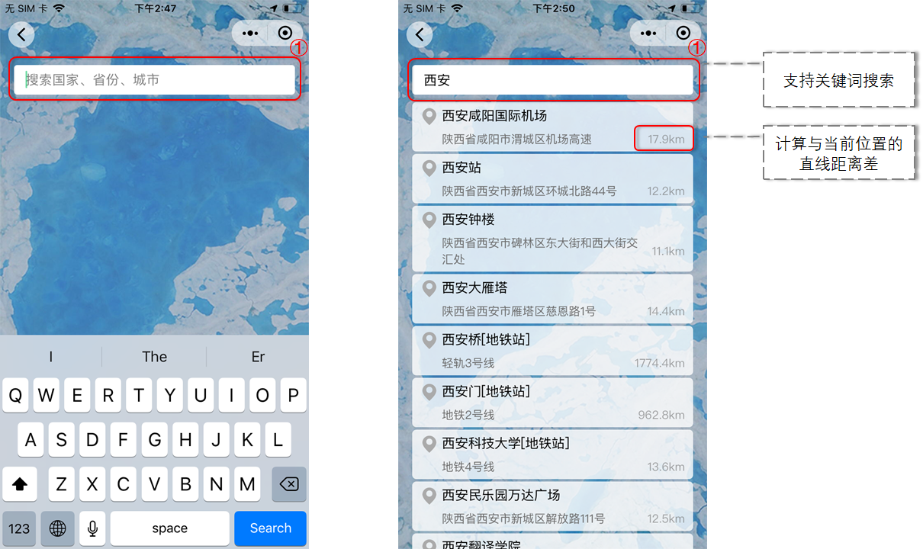

图3-4 主页搜索交互展示

**2 打卡发布页面**

打卡发布页交互展示如下图所示：

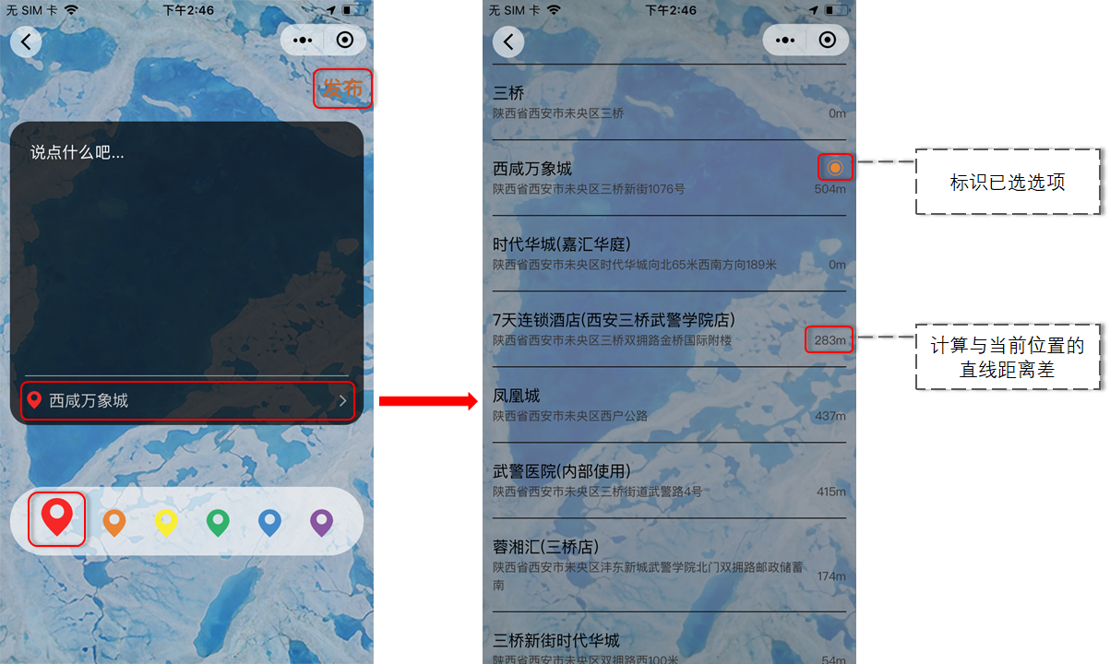

图3-5 打卡发布页交互展示

**3 我的数据页面**

用户数据页交互展示如下图所示：

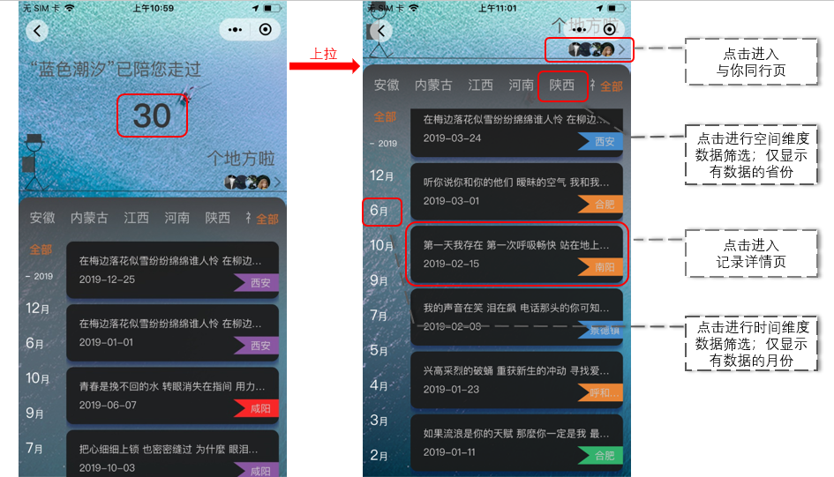

图3-6 用户数据页交互展示

用户记录数据详情页交互展示如下图所示：

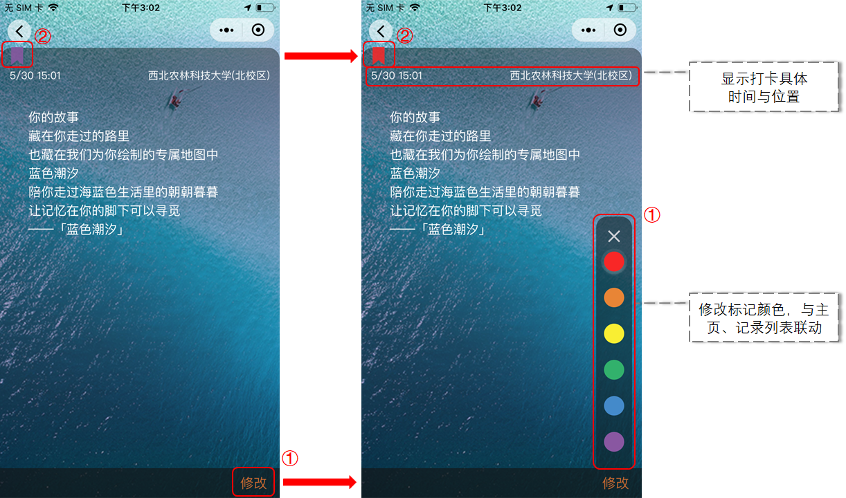

图3-7 用户记录数据详情页交互展示

与你同行页交互展示如下所示：

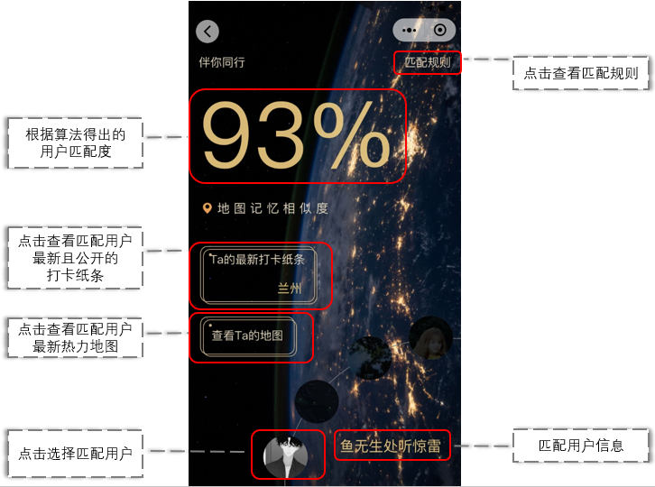

图3-8 与你同行页交互展示

**4 分享页面**

小程序共设置三种主要分享方式：文字海报、节日专属、热力地图。

其中文字海报分享方式共为用户设计了四种分享样式，样式及交互展示如下图所示：

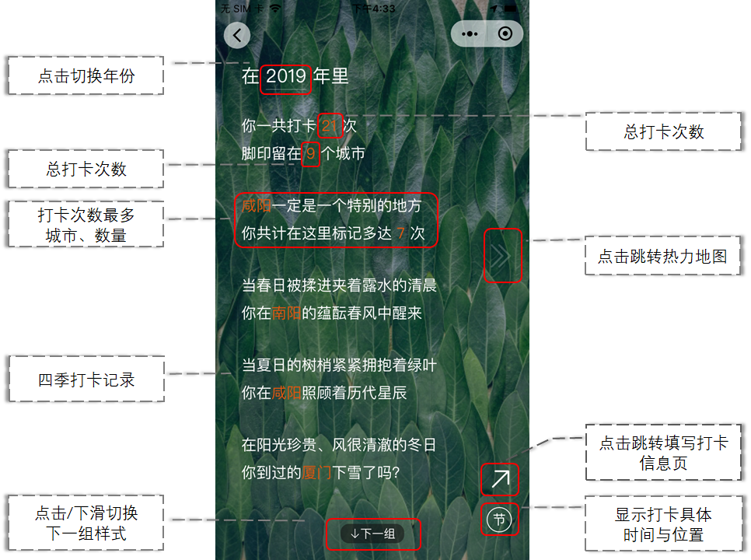

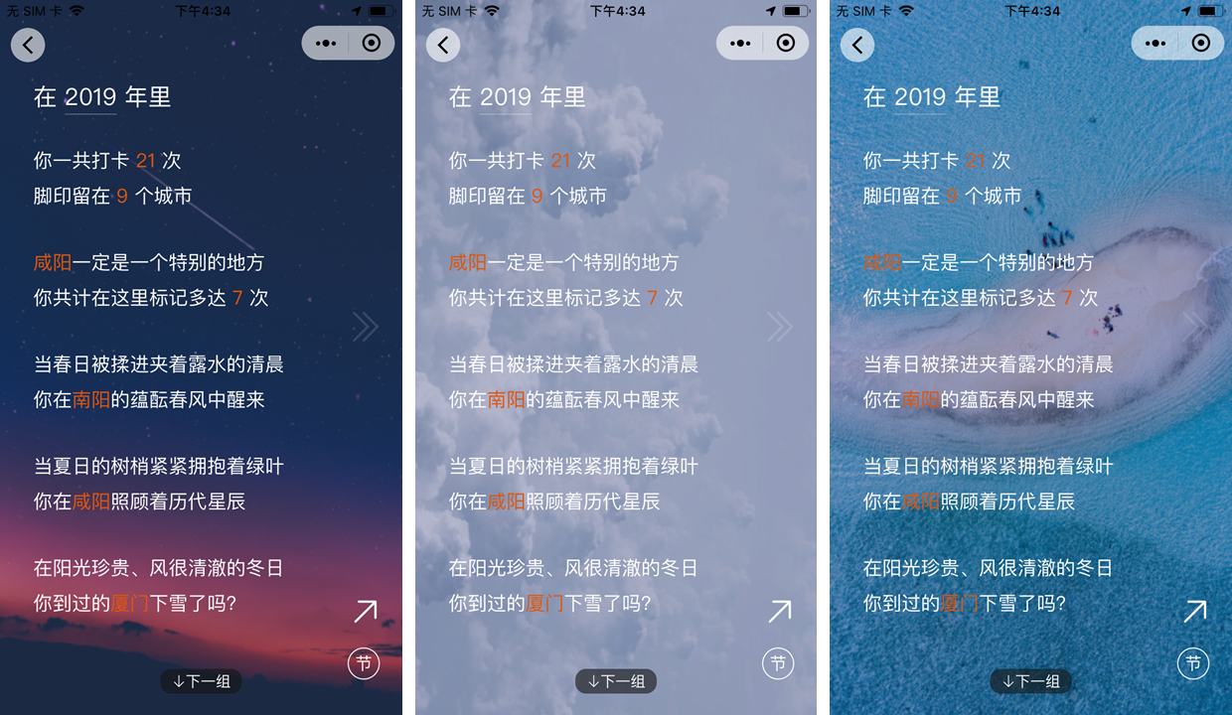

图3-8 文字海报样式及交互展示

节日专属交互展示如下图所示：

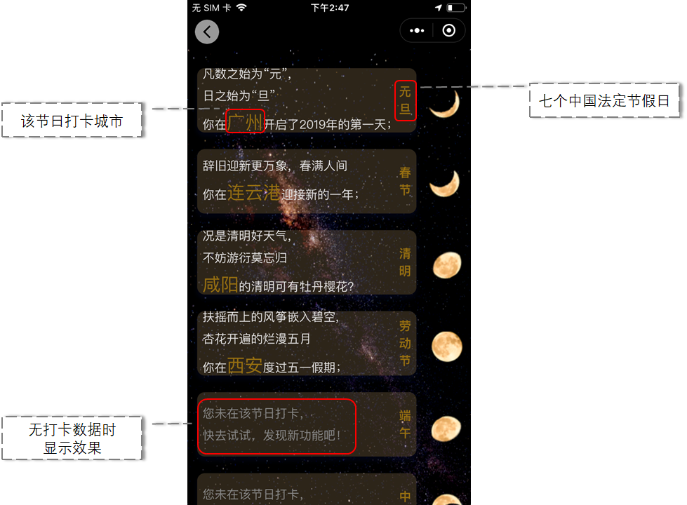

图3-9 节日专属交互展示

热力地图交互展示如下图所示：

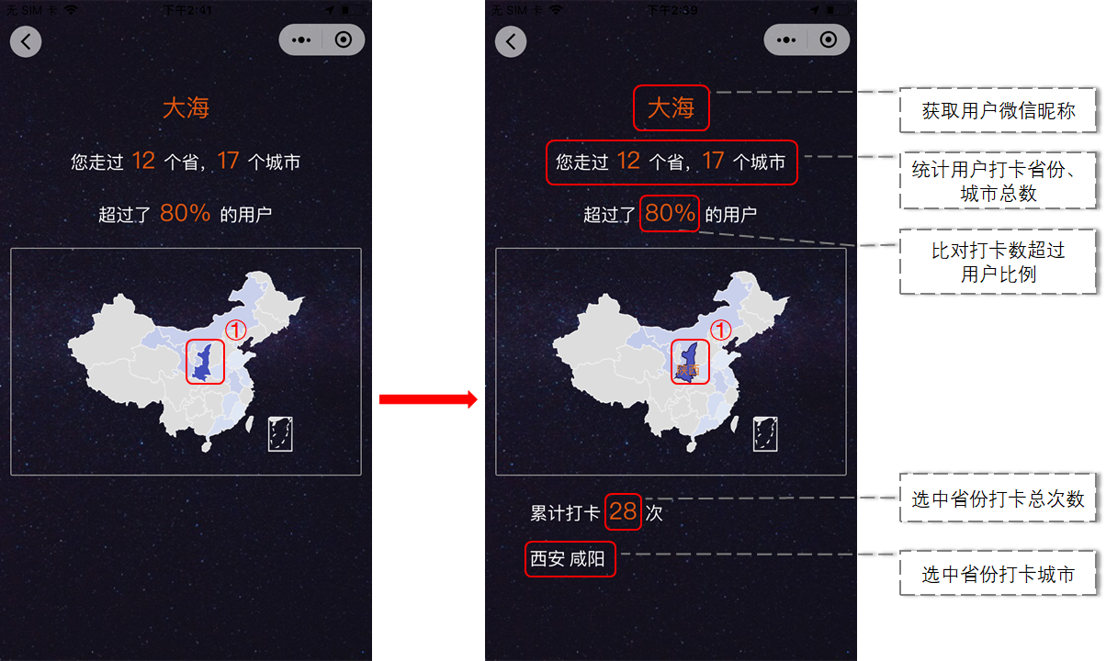

图3-10 热力地图交互展示

四、技术开发

4.1 总体系统架构

“蓝色潮汐”系统总体架构图如下图所示：

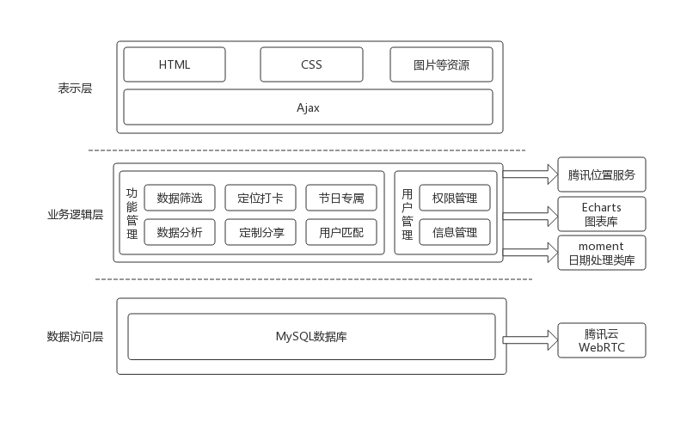

图4-1 系统总体架构图

4.2 前端技术开发

**1 目录结构**

本项目前端工程总体划分为两个部分，分为两个文件夹：“packages”和“pages”。“#”文件夹中为引用的第三方库，“pages”文件夹中为各页面描述。下表为部分核心文件/文件夹做简答介绍：

表 4-1 前端工程核心目录结构

|  |  |  |
| --- | --- | --- |
| 根目录 | 文件/文件夹名 | 实现功能 |
| packages | navBar | 自定义全局返回组件 |
| ec-canvas | Echarts图表库 |
| bigsea.js | 封装的常用函数库 |
| iconfont.wxss | 设计 svg 图标转为字体库 |
| moment.js | 日期处理类库 |
| qqmap-wx-jssdk.js | 微信小程序位置服务 |
| pages | card | 打卡数据中的消息详情页 |
| cardAdd | 打卡页 |
| cardLocation | 打卡中的位置选择页 |
| data | 打卡数据页 |
| holiday | 节日专属页 |
| index | 主页 |
| search | 主页搜索页 |
| share | 文字分享页 |
| shareMap | 地图分享页 |
| / | app.js | 小程序逻辑 |
| app.json | 小程序公共配置 |
| app.wxss | 小程序公共样式表 |
| project.config.json | 小程序标识秘钥 |
| sitemap.json | 微信索引 |

**2 第三方服务引入**

本项目引入的第三方服务包括腾讯地图服务、Echarts图表库。

4.3 后端技术开发

**1 类的实现及其关系**

类的实现及其关系如下图所示：

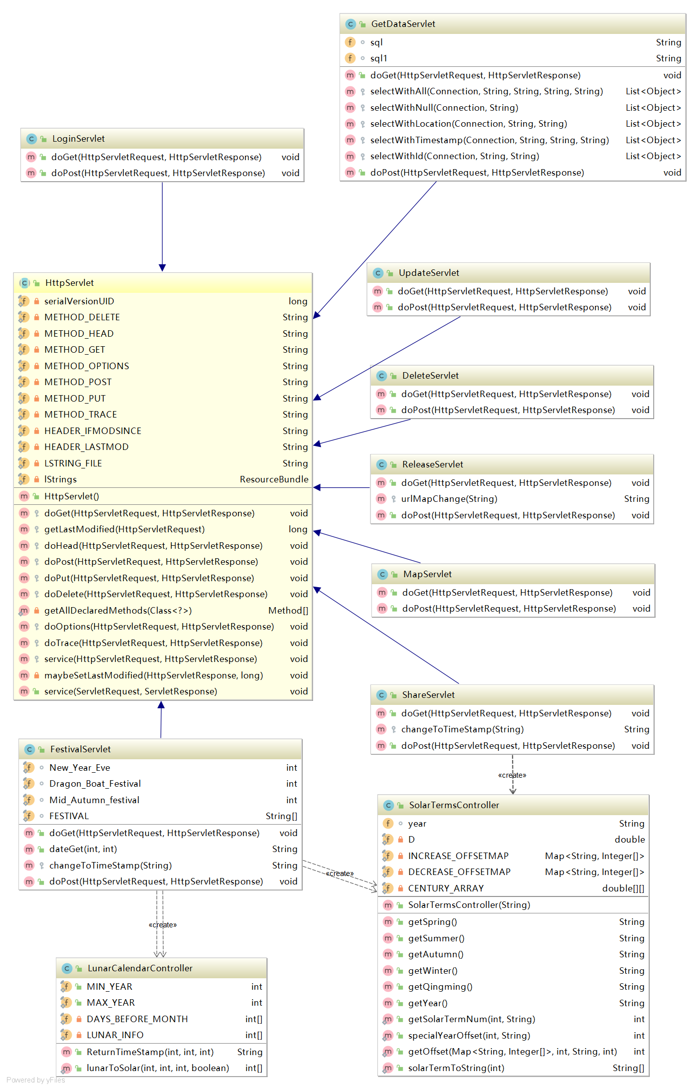

图4-2 类的实现及关系

**2 核心接口介绍**

* login：

登录接口，为用户提供微信授权登录的功能

* card.add：

表4-2 card.add接口说明

|  |  |  |  |  |  |  |
| --- | --- | --- | --- | --- | --- | --- |
| **接口名称** | 打卡接口 | | **获取方式** | | | GET |
| **使用场景** | 将用户的打卡的地理位置、时间及打卡内容等信息存储到服务器 | | | | | |
| **接口地址** | https://api.echo1999.com/v1/card.add?content={内容}&location={经纬度}&mark_color={打卡颜色}&time_stamp={时间戳}&openid={用户}&location_text={具体位置信息} | | | | | |
| **参数说明** | **参数名称** | **参数含义** | | **类型** | **是否必填** | **格式** |
| content | 内容 | | string | N | test |
| location | 经纬度 | | string | Y | 34.28455,108.07396 |
| mark_color | 打卡颜色 | | string | Y | 0~6 |
| time_stamp | 时间戳 | | string | Y | 1536160404127 |
| openid | 用户id | | string | Y | oHUM448TtvDSSoiXB1WRlgthPWoU |
| location_text | 具体位置信息 | | string | Y | 西北农林科技大学(北校区) |
| **返回数据格式** | {    "data": [],  "ok": true,  "message": "数据存储成功"  } | | | | | |

* card.get：

表4-3 card.get接口说明

|  |  |  |  |  |  |
| --- | --- | --- | --- | --- | --- |
| **接口名称** | 数据获取接口 | | | **获取方式** | GET |
| **使用场景** | 获取当前用户的全部打卡信息，按条件检索查询显示 | | | | |
| **接口地址** | [https://api.echo1999.com/v1/card.get?openid={用户}](https://api.echo1999.com/v1/card.get?openid=oHUM44xF1kqrQbZ-EiFoFfWrpw2Y)&id={卡片id}&year={年份}&month={月份}&province={省份} | | | | |
| **参数说明** | **参数名称** | **参数含义** | **类型** | **是否必填** | **格式** |
| id | 卡片id | string | N | 00000000050 |
| openid | 用户id | string | Y | oHUM448TtvDSSoiXB1WRlgthPWoU |
| year | 打卡颜色 | string | N | 0~6 |
| month | 月份 | string | N | 07 |
| province | 省份 | string | N | 湖南省 |
| location_text | 具体位置信息 | string | Y | 西北农林科技大学(北校区) |
| **返回数据格式** | {    "id":"00000000050",  "year":"2019",  "month":"04",  "province":"陕西省",  "city":"咸阳市",  "mark_color":"4",  "location_text":"西北农林科技大学(北校区)",  "content":"test",  "location":"34.28455,108.07396",  "time_stamp":"1554566400000"  } | | | | |

* card.update：

表4-4 card.update接口说明

|  |  |  |  |  |  |
| --- | --- | --- | --- | --- | --- |
| **接口名称** | 标签颜色更新接口 | | | **获取方式** | GET |
| **使用场景** | 更新用户单条打卡数据的标签颜色 | | | | |
| **接口地址** | [https://api.echo1999.com/v1/card.update?id={单条记录号}&mark_color=](https://api.echo1999.com/v1/card.update?id=00000000025&mark_color=5){打卡颜色} | | | | |
| **参数说明** | **参数名称** | **参数含义** | **类型** | **是否必填** | **格式** |
| id | 单条记录号 | string | Y | 00000000050 |
| mark_color | 打卡颜色 | string | Y | 4 |
| **返回数据格式** | {    "ok": true,    "message": "数据更新成功",    "data": []  } | | | | |

* card.delete :

表4-5 card.delete接口说明

|  |  |  |  |  |  |
| --- | --- | --- | --- | --- | --- |
| **接口名称** | 删除数据接口 | | | **获取方式** | GET |
| **使用场景** | 逻辑删除服务器中用户的某条数据 | | | | |
| **接口地址** | [https://api.echo1999.com/v1/card.delete?id=](https://api.echo1999.com/v1/card.delete?id=00000000024){单条记录号} | | | | |
| **参数说明** | **参数名称** | **参数含义** | **类型** | **是否必填** | **格式** |
| id | 单条记录号 | string | Y | 00000000050 |
| **返回数据格式** | {    "ok": true,    "message": "数据删除成功",    "data": []  } | | | | |

* card.share:

表4-6 card.share接口说明

|  |  |  |  |  |  |
| --- | --- | --- | --- | --- | --- |
| **接口名称** | 分享数据接口 | | | **获取方式** | GET |
| **使用场景** | 将用户迄今全部打卡的数据进行统计，按照年份显示；并为用户提供分享个人旅行打卡数据的功能 | | | | |
| **接口地址** | [https://api.echo1999.com/v1/card.share?openid={](https://api.echo1999.com/v1/card.share?openid=oHUM448TtvDSSoiXB1WRlgthPWoU)用户} | | | | |
| **参数说明** | **参数名称** | **参数含义** | **类型** | **是否必填** | **格式** |
| openid | 用户id | string | Y | oHUM448TtvDSSoiXB1WRlgthPWoU |
| **返回数据格式** | {    "ok": true,    "message": "提取数据成功",    "data": [      {        "summer_visit": "厦门市",        "autumn_visit": "兰州市",        "winter_visit": "鄂尔多斯市",        "spring_visit": null,      "year": "2018",        "clock_count": 12,        "city_count": 8,        "city_most": "兰州市",        "clock_most": 3      },      {        "winter_visit": "厦门市",        "spring_visit": "南阳市",        "summer_visit": "咸阳市",        "autumn_visit": null,        "year": "2019",        "clock_count": 18,        "city_count": 9,        "city_most": "西安市",        "clock_most": 6      }    ]  } | | | | |

* card.show：

表4-7 card.show接口说明

|  |  |  |  |  |  |
| --- | --- | --- | --- | --- | --- |
| **接口名称** | 节假日专属接口 | | | **获取方式** | GET |
| **使用场景** | 进行统计并显示用户指定年份的节假日旅行数据 | | | | |
| **接口地址** | [https://api.echo1999.com/v1/card.show?openid={](https://api.echo1999.com/v1/card.show?openid=oHUM448TtvDSSoiXB1WRlgthPWoU)用户} | | | | |
| **参数说明** | **参数名称** | **参数含义** | **类型** | **是否必填** | **格式** |
| openid | 用户id | string | Y | oHUM448TtvDSSoiXB1WRlgthPWoU |
| **返回数据格式** | {    "ok": true,    "message": "提取数据成功",    "data": [      {        "year": "2018",        "Dragon_Boat_Festival_Visit": "厦门市",        "Mid_Autumn_festival_Visit": "上海市",        "Yuan_Dan_Visit": null,        "New_Year_Eve_Visit": null,        "Qing_ming_Visit": null,        "Labour_Day_Visit": null,        "National_Day_Visit": null         },      {        "year": "2019",        "Yuan_Dan_Visit": "广州市",        "New_Year_Eve_Visit": "连云港市",        "Qing_ming_Visit": "咸阳市",        "Labour_Day_Visit": "西安市",        "Dragon_Boat_Festival_Visit": null,        "Mid_Autumn_festival_Visit": null,        "National_Day_Visit": null          }    ]  } | | | | |

* card.map:

地图数据统计接口，统计用户迄今为止旅行过的省份的打卡的次数

表4-8 card.map接口说明

|  |  |  |  |  |  |
| --- | --- | --- | --- | --- | --- |
| **接口名称** | 地图数据统计接口 | | | **获取方式** | GET |
| **使用场景** | 统计用户迄今为止旅行过的省份的打卡的次数 | | | | |
| **接口地址** | https://api.echo1999.com/v1/card.map?openid={用户} | | | | |
| **参数说明** | **参数名称** | **参数含义** | **类型** | **是否必填** | **格式** |
| openid | 用户id | string | Y | oHUM448TtvDSSoiXB1WRlgthPWoU |
| **返回数据格式** | {    "ok": true,    "message": "提取数据成功",    "data": [      {        "province_count": 1,        "city_count": 2,        "proportion": 0.8      },      {      "陕西省": [          "西安市",          "咸阳市"        ]      },      {        "陕西省": 2      }    ]  } | | | | |

4.4 系统技术亮点

**1 引用腾讯位置服务，实现精美地图样式**

**所做工作**：使用腾讯位置服务对地图样式进行配置，搭配主题、配色，并对水系、铁路等部分进行了显隐处理。使用subkey参数将配置好的地图样式引入小程序。

**达到效果**：使“蓝色潮汐”的地图没有冗余显示，整体样式美观、简洁。

**2 引用Echarts图表库，实现地理数据可视化功能**

**所做工作**：引用了Echarts图表库中的热力地图，并实现了后台数据库数据异步加载和更新。

**达到效果**：地图以颜色深浅显示用户在各省份打卡次数多少，并实现点击某省，显示该省的相关打卡数据。提供方便丰富的可视化图表，极大缩短了用户与数据的距离。

**3 数据显示页上下分区，实现下滑顶部自动收缩、上滑顶部自动展开**

**所做工作**：将数据页的记录列表部分最小高度设为 “min-height: 100vh”; 再通过 “calc计算属性”减去顶部的高度，使得默认即可撑满整页。其中 100vh 为当前屏幕的总高度， height: calc(100vh - 178rpx);

**达到效果**：使数据页分成上下两块分区，用户滑动记录列表，实现顶部区域自动收缩，向上滑动记录列表，实现顶部区域自动展开。

4.5 系统技术难点

**1 基于推荐算法的用户匹配**

**解决问题：**实现比对所有用户数据，计算匹配度，为用户推荐打卡足迹相似的用户。

**所做工作：**对所有用户的打卡数据进行保存与整理，通过欧几里得距离与皮尔逊相关系数实现用户匹配算法，通过分析用户打卡过的省份数据，计算用户之间的匹配度。

**达到效果：**“与你同行”页按降序排列显示四位匹配用户。用户可查看匹配用户实时的公开数据，并采取单向关注的

方式保护用户的隐私，提高了产品的功能完整性与趣味性。

**2 为实现全屏效果，自定义了全局返回组件**

**解决问题**：由于设置了全屏显示，去掉了微信小程序自带的顶部 tab ，没有了重要的后退功能，遂设计此方案解决。

**所做工作**：设计小程序自定义组件，使用 cover-view 标签解决覆盖在原生组件之上的问题，在 app.json 全局引入 navBar 组件，在小程序初始化阶段计算不同机型顶部的高度，使用 wx.getSystemInfoSync().statusBarHeight 和 system 根据 IOS 和 安卓 分别判断，并在需要返回功能的页面引入该自定义组件。

**达到效果**：

* 根据不同机型自动计算顶部的高度；
* 判断当前页面栈，实现智能后退；
* 使用时只需一行代码，方便灵活；
* 能够兼容全部iOS和安卓机型，做到和原生组件媲美的效果。

**3 分享页文字动态显示，用户分享体验更诗意**

**所做工作**：

**第一步** 请求用户数据库数据，将请求到的数据替换文案中的变量；

**第二步** 按照设计稿，处理文案中的特殊样式；

* 数组中每一条为一行
* 以“h2#” 开始， “#” 结束，为一块内容
* [span, 文字 ] 表示设置文字的显示样式

["h2#你一共打卡[span, 20 ]次",

  "脚印留在[span, 9 ]个城市#",

  "h2#[span,咸阳]一定是一个特别的地方",

  "你共计在这里标记多达[span, 6 ]次#",

  "h2#当春日被揉进夹着露水的清晨",

  "你在[span,南阳]的蕴酝春风中醒来#",

  "h2#当夏日的树梢紧紧拥抱着绿叶",

  "你在[span,咸阳]照顾着历代星辰#",

  "h2#在阳光珍贵、风很清澈的冬日",

  "你到过的[span,厦门]下雪了吗？#"]

**第三步** 通过 AST 解析协议将字符串转换为对应的数据结构；

[{"type":"h2","div":[[{"cont":"你一共打卡"},{"type":"span","cont":" 20 "},{"cont":"次"}],[{"cont":"脚印留在"},{"type":"span","cont":" 9 "},{"cont":"个城市"}]]},{"type":"h2","div":[[{"cont":""},{"type":"span","cont":"咸阳"},{"cont":"一定是一个特别的地方"}],[{"cont":"你共计在这里标记多达"},{"type":"span","cont":" 6 "},{"cont":"次"}]]},{"type":"h2","div":[[{"cont":"当春日被揉进夹着露水的清晨"}],[{"cont":"你在"},{"type":"span","cont":"南阳"},{"cont":"的蕴酝春风中醒来"}]]},{"type":"h2","div":[[{"cont":"当夏日的树梢紧紧拥抱着绿叶"}],[{"cont":"你在"},{"type":"span","cont":"咸阳"},{"cont":"照顾着历代星辰"}]]},{"type":"h2","div":[[{"cont":"在阳光珍贵、风很清澈的冬日"}],[{"cont":"你到过的"},{"type":"span","cont":"厦门"},{"cont":"下雪了吗？"}]]}]

**第四步** 编写 css 动画，将每一行的显示效果设为从 0 到 1 的透明度渐变；

**第五步** 设置初始下标为 0 使用 setInterval 计时器，每1.5秒读取一行数据，并渲染。

**达到效果**：

* 分享页数据动态请求后台数据，实现实时更新；
* 文字海报按行显示，每1.5s显示一行文字；
* 产品可通过后台接口直接添加、删除或修改文案，还可随机返回不同意境和不同类型的数据的表述；
* 增加产品的灵活性，使用户获得更深度的情感体验；

**4 计算每年中国法定节假日，制定节日专属的地理记忆统计**

**解决问题**：在节日专属页根据中国农历精确计算每年的节气

**所做工作**：后端在实现card.share和card.show接口时调用后端工具类LunarCalendarController、SolarTermsController：其中，LunarCalendarController利用公农历转换公式，提供了当前世纪的农历转换成公历的功能，从而确定某年除夕、端午、中秋等传统农历节日的具体公历日期；SolarTermsController利用二十四节气的计算公式（年数的后两位乘0.2422加某世纪的C值取整数减闰年数），获取出立春、立夏等等所需节气的具体公历日期。

**达到效果**：

* 闰年非闰年区分计算，得出精确数据；
* 筛选确定用户每年在法定节假日内的打卡信息；（考虑到每年的法定节假日会根据周末日期等情况进行调休，因此在本小程序中暂定使用规则为：春节、国庆节假期按正常七天确定为节假日；端午节、中秋节等假期按该日的前后两天共五天确定为节假日）；
* 筛选确定用户每年根据二十四节气划分的春夏秋冬里的打卡信息。

**5 制定对于多条符合数据的选取规则**

数据显示时可能出现有多条数据符合条件的情况，为解决此冲突，制定了如下选取规则：

* “文字海报”中打卡次数最多的城市若多个城市打卡次数相等且为最多，则选取时间最近的城市作为最终显示；
* “文字海报”若某个季节打卡多个城市，则选取时间最近的城市作为最终显示；
* “节日专属”若某个节假日打卡多个城市，则选取时间最近的城市作为最终显示；
* “节日专属”中，中国每年共七个法定节假日，其中春节和国庆为7天，其余元旦、清明、劳动、端午、中秋为1天（调休3/4天）。其中春节的判定方法为从每年除夕到大年初六；国庆的判定方法为每年10.1~10.7。在春节和国庆若打卡多个城市，选择第一个城市作为分享时显示的城市。休假一天的节日判定方法为“节日当天+节日前两天+节日后两天”共五天。在五天内若打卡多个城市，显示的优先级从高到低依次为：①节日当天 ②节日后一天 ③节日后两天 ④节日前一天 ⑤节日前两天。

示例：国庆节在第一天打卡西安，第四天打卡成都，则显示城市为西安。

清明假日在清明前一天打卡西安，在清明后两天打卡成都，则显示城市为成都。

五、产品测试

5.1 接口测试

本产品的测试主要是接口测试，采用的测试方法主要有正交表测试法、边界测试法、等价类的划分等，最后设计出总的测试用例。

1. 首先确定需要测试的接口有：card.add、card.get、card.update、card.delete、card.share、card.show；

2. 判断影响接口的因素主要有五种，列出各因素的所有水平（即可能性）；

3. 根据五大因素设计总的测试用例，标明测试点和预期结果；

4. 根据格式转换真实的测试数据，进行组件测试。

表5-1 因素和水平的划分（按2018年计算）

|  |  |  |  |  |
| --- | --- | --- | --- | --- |
| 四季 | 节假日 | 打卡次数 | 月份 | 内容 |
| （冬）冬季立冬第一天 | 元旦第一天 | 多地打卡最多次相同 | 1 | 包含特殊字符 |
| （冬）冬季最后一天 | 元旦第二天 | 一地打卡次数最多 | 2 | 字数一万字 |
| （春）春季立春第一天 | 春节第一天（除夕） | 其他 | 3 | 字符为空 |
| （春）春季最后一天 | 清明当天 |  | 4 | 其他 |
| （夏）夏季立夏第一天 | 清明后一天 |  | 5 |  |
| （夏）夏季最后一天 | 清明后两天 |  | 6 |  |
| （秋）秋季立秋第一天 | 五一第一天 |  | 7 |  |
| （秋）秋季最后一天 | 端午前一天 |  | 8 |  |
| 其他 | 端午当天 |  | 9 |  |
|  | 中秋前一天 |  | 10 |  |
|  | 中秋前两天 |  | 11 |  |
|  | 国庆第七天 |  | 12 |  |
|  | 国庆后一天 |  |  |  |
|  | 其他 |  |  |  |

表5-2 测试用例

|  |  |  |  |  |  |  |  |  |
| --- | --- | --- | --- | --- | --- | --- | --- | --- |
| **省** | **市** | **打卡次数统计** | **节假日** | **节假日输出** | **季节** | **季节输出** | **月份** | **月份输出** |
|  | 无 |  | 元旦第一天 | N |  |  |  |  |
| 天津 | 天津 | 1 | 元旦第二天 | Y | 冬 |  | 1 | Y |
| 安徽 | 合肥 | 1 |  |  | 冬 |  | 1 |  |
| 内蒙古 | 呼和浩特 | 1 |  |  | 冬 |  | 1 |  |
| 江西 | 景德镇 | 1 |  |  | 冬 | Y | 2 | Y |
| 江苏 | 连云港 | 1 |  |  | 春 | Y | 2 |  |
| 河南 | 南阳 | 1 | 春节第一天（除夕） | Y | 春 |  | 2 |  |
| 安徽 | 合肥 | 2 |  |  | 春 |  | 3 |  |
| 陕西 | 西安 | 1 |  |  | 春 |  | 3 |  |
| 陕西 | 西安 | 2 | 清明当天 | Y | 春 |  | 4 | Y |
| 陕西 | 咸阳 | 1 | 清明后一天 | NT | 春 |  | 4 |  |
| 陕西 | 咸阳 | 2 | 清明后两天 | NT | 春 |  | 4 |  |
| 陕西 | 西安 | 1 | 五一第一天 | Y | 春 |  | 5 | Y |
| 陕西 | 咸阳 | 3 |  |  | 春 | Y | 5 |  |
| 陕西 | 咸阳 | 4 |  |  | 夏 | Y | 5 |  |
| 甘肃 | 甘南 | 1 |  |  | 夏 |  | 5 |  |
| 福建 | 厦门 | 1 | 端午前一天 | Y | 夏 |  | 6 | Y |
|  | 无 | 1 | 端午当天 | N | 夏 |  | 6 |  |
| 山东 | 青岛 | 1 |  |  | 夏 |  | 7 | Y |
| 河南 | 郑州 | 1 |  |  | 夏 | Y | 8 |  |
| 甘肃 | 兰州 | 1 |  |  | 秋 | Y | 8 |  |
| 上海 | 上海 | 1 |  |  | 秋 |  | 9 |  |
|  | 无 |  | 中秋前一天 | N |  |  |  |  |
| 上海 | 上海 | 2 | 中秋前两天 | Y | 秋 |  | 9 | Y |
| 甘肃 | 兰州 | 2 | 国庆第七天 | Y | 秋 |  | 10 | Y |
| 江苏 | 连云港 | 1 | 国庆后一天 | NT | 秋 |  | 10 |  |
| 广东 | 深圳 | 1 |  |  | 秋 | Y | 11 | Y |
| 内蒙古 | 鄂尔多斯 | 1 |  |  | 冬 | Y | 11 |  |
| 甘肃 | 兰州 | 3 |  |  | 冬 |  | 12 |  |
| 甘肃 | 兰州 | 4 |  |  | 冬 |  | 12 |  |
| 天津 | 天津 | 2 |  |  | 冬 |  | 12 | Y |

表5-3 用户匹配功能测试用例（1）

|  |  |  |  |  |  |  |  |  |  |  |  |  |  |  |  |  |  |
| --- | --- | --- | --- | --- | --- | --- | --- | --- | --- | --- | --- | --- | --- | --- | --- | --- | --- |
|  | 香港 | 澳门 | 北京 | 天津 | 上海 | 重庆 | 新疆 | 内蒙 | 西藏 | 广西 | 宁夏 | 河北 | 河南 | 山西 | 山东 | 陕西 | 黑龙江 |
| 主 | 0 | 0 | 0 | 0 | 1 | 0 | 0 | 1 | 0 | 0 | 0 | 0 | 1 | 0 | 1 | 1 | 0 |
| A | 0 | 0 | 0 | 0 | 1 | 0 | 0 | 1 | 0 | 0 | 0 | 0 | 0 | 0 | 0 | 1 | 0 |
| B | 0 | 0 | 0 | 0 | 1 | 0 | 0 | 0 | 0 | 0 | 0 | 0 | 1 | 0 | 1 | 1 | 0 |
| C | 1 | 0 | 0 | 0 | 1 | 0 | 0 | 1 | 0 | 0 | 0 | 0 | 1 | 0 | 1 | 1 | 0 |
| D | 1 | 1 | 0 | 0 | 1 | 0 | 0 | 1 | 0 | 0 | 0 | 0 | 1 | 0 | 1 | 1 | 0 |
| E | 0 | 0 | 0 | 0 | 0 | 0 | 0 | 1 | 0 | 0 | 0 | 0 | 0 | 0 | 0 | 0 | 0 |
| F | 0 | 0 | 0 | 0 | 0 | 0 | 0 | 0 | 0 | 0 | 0 | 0 | 0 | 0 | 0 | 0 | 0 |
| G | 1 | 1 | 0 | 0 | 1 | 0 | 0 | 1 | 0 | 0 | 0 | 0 | 1 | 0 | 0 | 1 | 0 |

表5-4 用户匹配功能测试用例（1）

|  |  |  |  |  |  |  |  |  |  |  |  |  |  |  |  |  |  |
| --- | --- | --- | --- | --- | --- | --- | --- | --- | --- | --- | --- | --- | --- | --- | --- | --- | --- |
|  | 吉林 | 辽宁 | 江苏 | 浙江 | 安徽 | 福建 | 江西 | 台湾 | 海南 | 湖北 | 湖南 | 广东 | 四川 | 贵州 | 云南 | 甘肃 | 青海 |
| 主 | 0 | 0 | 0 | 0 | 1 | 1 | 1 | 0 | 0 | 0 | 0 | 1 | 0 | 0 | 0 | 1 | 0 |
| A | 0 | 0 | 1 | 0 | 1 | 1 | 0 | 0 | 0 | 0 | 0 | 0 | 0 | 0 | 0 | 1 | 0 |
| B | 0 | 0 | 0 | 0 | 0 | 0 | 0 | 0 | 0 | 0 | 0 | 1 | 0 | 0 | 0 | 1 | 0 |
| C | 0 | 0 | 0 | 0 | 1 | 1 | 1 | 0 | 0 | 0 | 0 | 1 | 0 | 0 | 0 | 1 | 0 |
| D | 0 | 0 | 0 | 0 | 1 | 1 | 1 | 0 | 0 | 0 | 0 | 1 | 0 | 0 | 0 | 1 | 0 |
| E | 0 | 0 | 1 | 0 | 0 | 0 | 0 | 0 | 0 | 0 | 0 | 0 | 0 | 0 | 0 | 1 | 0 |
| F | 0 | 0 | 0 | 0 | 0 | 0 | 0 | 0 | 0 | 0 | 0 | 0 | 0 | 0 | 0 | 0 | 1 |
| G | 0 | 0 | 0 | 0 | 1 | 0 | 0 | 0 | 0 | 0 | 0 | 1 | 0 | 0 | 0 | 0 | 0 |

5.2 功能测试及检查

**1 其他功能测试**

a. 测试首页部分的修改、查看标记色卡颜色功能、返回当前位置和标记点适应全屏功能；

b. 测试打卡页面定位当前位置的可选最近位置的数量及准确性；

c. 测试分享海报的动态显示、热力地图页面的数据计算和是否能够成功分享功能

d. 测试我的数据页面时间、地点两重维度的联动筛选功能；

**2 其他性能检查**

a. 用户进入小程序引导用户对其位置的授权服务，否则功能基本失效；

b. 全局自定义返回组件能够适应多种手机型号及系统；

c. 检查定位当前位置时的地理准确精度；

d. 当用户的数据数量以成百上千计算时，地图显示的效果及分类查看的速度等。

六、迭代展望

本次大赛并不是“蓝色潮汐”的终点，进入赛区赛后我们又新增了用户匹配及“与你同行”页的实现，团队将继续努力、不断迭代，使功能更完善、性更更优、交互体验更佳，致力于依托微信小程序平台将基于地理位置打卡这一个功能点做到极致。目前团队计划的3.0版本将实现如下功能迭代：

**1 打卡上传数据图片、视频，用户记录信息更加多元**

**2 地图板块拓展至世界地图，拓展用户群体**

**3 可视化热力图多精度、多样式选择，数据展示更多元**

**4 分享文案多样化，进一步支持文案自定义**

**5 多维分析、深度挖掘用户数据，引入内容推荐系统**

**6 可选择分享打卡时的记录内容，将记录内容以带背景音乐的海报形式分享**

七、团队介绍

“蓝色潮汐”项目由“没有酷炫名字”团队协作完成。从想法的提出到组建团队、任务分工、落地实施，到最后开发完成，短短一个月里进行了多次讨论、确认，多次功能修复，幸而团队每一位成员都有极大的责任感和团队意识，在相互对接的过程中，清楚其他成员的工作情况，开发过程中完美对接。

“蓝色潮汐”项目完成的背后是每一位团队成员的用心孵化。

表7-1 团队介绍

|  |  |  |
| --- | --- | --- |
| **职位** | **姓名** | **主要职责** |
| 前端工程师 | 郭崔婷 | 制定、跟踪开发进度，完成前端开发工作 |
| 产品设计师 | 祖艺源 | 完成需求分析、确定产品定位并完成产品交互设计、测试工作 |
| 后端工程师 | 韩有为 | 完成数据库在云服务器上的部署及后端开发工作 |

最后，感谢在前端方面提供了帮助的汪洋同学。